最優秀 LOM 地域社会向上プログラム
Best Local Community Empowerment Program
LOM名 |  | 申請担当者名
公益社団法人八戸青年会議所 |  | Junior Chamber International Hachinohe
基本情報 |  | Basic Information
事業名 |  | Name
みんながまちのレポーター！～地域のいいところを見つけよう～ |  | Everyone is a reporter in the town! -I'll find a good place by the area-.
目的 |  | Purpose
地域コミュニティの希薄化が進行している近年、子供たちの家庭における一人時間の増加やそれに伴うメディア使用の時間が増え、地域との関わりをもつ時間が少なくなってきています。地域や地域の人とのつながりを持つことは、地域においての教育力そのものであり、子どもたちを育むために重要な要素となります。まちの未来そのものである子供たちが豊かな人間性を育むためには、子供たちが自身の住まう地域のことを知り、地域の様々な人とのつながりを深めながら、その大切さを理解することを目的としました。 |  | A community in a hometown makes the environment that children are surrounded thinner. Time to have time by oneself at a house is increasing for children. There are few chances with concerning with yellow tail of children. It's the important element which cherishes children that children have the connection with the hometown and the person. Children know an area. To bring the abundant humanity up. And children deepen the connection with the adult in an area, and it's done for understanding its importance.
開始日※日付で記載 |  | Start date
２０１８年９月１５日 |  | JCIウェブフォームは、カレンダーから選択方式なので記載不要
終了日※日付で記載 |  | End date
２０１９年９月１６日 |  | JCIウェブフォームは、カレンダーから選択方式なので記載不要
事業対象者 |  | Target
(対外対象者) 八戸市内の小学生５年生～６年生  (対内対象者) 公益社団法人八戸青年会議所メンバー１４６名 |  | (Besides JC)  Elementary school students 5th -6th in Hachinohe city  (Inside JC)  Junior Chamber International Hachinohe.
SDGsの該当項目  該当項目を１つのみ選択 |  | Sd goal
4. 質の高い教育をみんなに
発展段階  Active Citizen Framework「展開」の項目での３項目の発展段階から選択 ①健康な身体と精神 ②教育と経済力強化 ③平和・繁栄・持続可能性 |  | Development stage  “Health and Wellness”・“Education and Economic Empowerment”・“Peace, Prosperity, and Sustainability”から選択
②教育と経済力強化 |  | Education and Economic Empowerment
概要 |  | Overview
子供たちが自身の住んでいる地域(八戸)のことを知り、地域の大人と直接つながりを持てる機会を創出するために、地域の魅力的な場所や地域で活動をしている魅力的な人に動画取材に行き、取材動画を３分間程度の動画にまとめる事業をおこないました。  取材先の選定は、八戸市内の小学６年生から地域の魅力的な人や場所に関するアンケートを取得し、その結果をもとに担当委員会で選定しました。  編集した動画は、事業最終日に参加者で鑑賞し、後日よりYouTubeで公開しています。  アンケートの集計結果を八戸市内の小学校のエリアごとにまとめ、各小学校へ報告書して配布しております。 |  | Participants did animation coverage. Participants produced animation coverage for about 3 minutes for Participants learn the area where one lives, and participants communicate with the adult who lives in an area.  Selection of coverage destination acquired questionnaire about attractive person and place of area from sixth grader in the Hachinohe city, and it was selected by the committee in charge based on the result.  The edited video is watched by the participants on the final day of the project and is available on YouTube later.  We summarized the count results of the questionnaire for each elementary school school district. We distributed count results of our questionnaire to all elementary schools in Hachinohe city.
- 目的・財務計画・実施 |  | Objectives, Planning, Finance and Execution
このプログラムの目的を記述してください |  | What were the objectives of this program? ※200単語まで
地域コミュニティの希薄化が進行している近年、子供たちの家庭における一人時間の増加やそれに伴うメディア使用の時間が増え、地域との関わりをもつ時間が少なくなってきています。地域や地域の人とのつながりを持つことは、地域においての教育力そのものであり、子どもたちを育むために重要な要素となります。まちの未来そのものである子供たちが豊かな人間性を育むためには、子供たちが自身の住まう地域のことを知り、地域の様々な人とのつながりを深めながら、その大切さを理解することを目的としました。 |  | A community in a hometown makes the environment that children are surrounded thinner. Time to have time by oneself at a house is increasing for children. There are few chances with concerning with yellow tail of children. It's the important element which cherishes children that children have the connection with the hometown and the person. Children know an area. To bring the abundant humanity up. And children deepen the connection with the adult in an area, and it's done for understanding its importance.
このプログラムが、どのようにJCI行動計画に準じているかを記述してください JCI Plan of Actionを参照して、インパクトImpact（影響力）・モチベートMotivate（意欲）・インベストInvest（投資）・コラボレートCollaborate（協働）・コネクトConnect（つながり）についてそれぞれ記載してください |  | How does this program align to the JCI Plan of Action? ※200単語まで
【Impact】  青少年育成の地域のリーダーとしてまちを牽引すること。  【Motivate】  子供たちが郷土愛を育み、まちのために行動する大人となるため。  大人たちが地域全体での青少年育成を行う機運を高めるため。  【Invest】  事業費を投じて事業を実施することで、事業の目的が達成し、効果が得られる。  【Collaborate】  事業の取材先の大人、団体  動画制作に関わってくれた人たちや会社  教育委員会、小学校  【Connect】  大人と子ども。人と人。人と地域。  ※特に自身の住む地域以外の人や地域との関わり。 |  | 【Impact】  We become a leader of Children's education in Hachinohe city.  【Motivate】  Because children bring up local love and become adults acting for hachinohe city.  To increase the momentum for adults to foster youth throughout the region.  【Invest】  By implementing the project by investing the project cost, the purpose of the project is achieved and the effect is obtained.  【Collaborate】  Adults and groups covered by the project.  People and companies involved in video production  Board of education in Hachinohe city.  43 elementary schools in hachinohe city.  【Connect】  Connect adults and children
予算計画通りにプロジェクトを実行できましたか？  予算上の工夫や、予算の内訳の概算を記述してください |  | Was the budget an effective guide for the financial management of the project? ※150単語まで
予算内でのプロジェクトを実施できました。  予算 \600,000-  決算 \571,040- |  | It was able to execute the project within the budget.  Budget \600,000-  Financial \571,040-
  科 目 | 金 額
  会場費、i-padレンタル費 | \184,320
  移動マイクロバス費 | \136,000
  動画編集および指導者への謝礼(3名) | \85,000
  アンケート、報告書との印刷費 | \123,303
  その他費用 | \42,417
  科 目 | 金 額
  Venue fee, i-pad rental fee. | \184,320
  Travel expenses by bus(charter). | \136,000
  Rewards video editor. | \85,000
  Printing cost | \123,303
  Other cost | \42,417
このプロジェクトはどのようにJCIミッション・ヴィジョンを推進しましたか？  ミッションとヴィジョンに分けて記載  ミッション：より良い変化をもたらす力を青年に与えるために、発展・成長の機会を提供すること  ヴィジョン：若き能動的市民の主導的なグローバル・ネットワークになること |  | How does this project advance the JCI Mission and Vision? ※200単語まで  【参考】  JCI Mission：To provide development opportunities that empower young people to create positive change  JCI Vision：To be the leading global network of young active citizens
【 JCI Missionへの推進 】  子どもたちと直接接することで関わりが深まり、青年として地域全体での青少年育成を行うための意識の高揚の機会となりました。  【 JCI Visionへの推進】  地域で行う青少年育成における地域のリーダーとしての意識を高める機会になりました。 |  | 【 JCI Mission 】  The relationship with children deepened, and it became an opportunity for raising awareness to educate children throughout the region as adolescents.  【 JCI Vision 】  It was an opportunity to raise awareness as a leader of children's education in the community.
- メンバーの参加 |  | Membership Participation
LOMメンバーの事業参加人数を記述してください。（数字で記載） |  | By number, how many members were involved in this program? ※2単語まで
29名 |  | 29
LOMメンバーの参加率を記述してください（％で記載） |  | By percentage, how many members of the Local Organization were involved in this program? ※１単語まで
19.8 % |  | 19.8%
LOMメンバーの主な役割を記述してください |  | Describe the main roles of the participating members in this program※300単語まで
動画取材先の情報を子どもたちに提供すること。  子供たちの取材内容、動画制作を構築するためのサポート。  取材先への引率。 |  | Providing children with information on video coverage.  Support for children's coverage content and video production.  Leading children to interview destination.
- 地域社会への影響 |  | Community Impact
このプログラムの地域社会的影響を、どのように測りましたか？ |  | How did the Local Organization measure community impact for this program? ※200単語まで
参加頂いた子供たちへのアンケートより、事業の目的を達成できたのかを判断しました。  また、報告書を八戸市教育委員会や八戸市内の小学校に配布することで、子供たちが自分の通う小学校のエリアで魅力に感じている場所や人などを、学校の先生をはじめとする大人が知るきっかけとしました。（配布後の結果は測っておりません。） |  | We took a questionnaire from participating children. We used the results of the survey to it verified whether it could be achieved.  We distributed “Chiiki no iitokoro Report” to city hall and elementary school. Many adults knew local attractions that children feel.
このプロジェクトが与えた地域社会への影響を記述してください |  | Describe the actual community impact produced by this project. ※300単語まで
子どもたちは、それぞれの住む地域だけでなく、八戸の様々な魅力的な場所や地域で活動している魅力的な人を知る機会となり、地域の大切さと郷土への愛着を深める機会となりました。  取材を受けた大人、団体は子どもたちの取材を通じて、大人が主体となり地域全体での青少年育成を行うことの大切さを理解できました。  また、報告書やYouTubeなどで参加関係者以外の目に触れることで上述の影響が少しずつ社会に広まっています。 |  | Children learned about adults working for the community. The children became more Love hachinohe.  Adults learned the importance of child care in the community.  We released the video on YouTube. Many people will watch the video.
- LOMへの影響 |  | Impact on Local Organization
このプロジェクトの運営によって、LOMが得たことを記述してください |  | How did the Local Organization benefit from running this project? ※200単語まで
ＬＯＭのメンバーが地域で行う青少年育成事業の地域のリーダーとして行動する契機となりました。 |  | LOM members will act as leaders in the education of local children.
このプログラムによって、どのようにJCIミッションを推進しましたか？  ミッション：より良い変化をもたらす力を青年に与えるために、発展・成長の機会を提供すること |  | How did the program advance the JCI Mission? ※200単語まで  【参考】JCI Mission：To provide development opportunities that empower young people to create positive change
【 JCI Missionへの推進 】  子どもたちと直接接することで関わりが深まり、青年として地域全体での青少年育成を行うための意識の高揚の機会となりました。 |  | 【 JCI Mission 】  The young men raised their awareness for the education of local children.
このプロジェクトによって、どのようにJCIヴィジョンを推進しましたか？  ヴィジョン：若き能動的市民の主導的なグローバル・ネットワークになること |  | How did the project advance the JCI Vision? ※200単語まで  【参考】JCI Vision：To be the leading global network of young active citizens
【 JCI Visionへの推進】  地域で行う青少年育成における地域のリーダーになるための機会となりました。 |  | 【 JCI Visionへの推進】  Youth was an opportunity to become a regional leader in youth development in the community.
- プログラムの長期的な影響 |  | Long-term Impact of the program
このプロジェクトによって得られると予測される長期的な影響を記述してください |  | What is the expected long-term impact of this project? ※200単語まで
子どもたちは、地域への関心、興味が高まり、郷土への愛着が生まれ、大人になっても郷土を愛し、郷土を誇りに思う市民となるとともに、郷土（まち）のために何か行動しよういう大人に成長する効果が期待できます。  大人たちは、地域全体で行う青少年育成への機運が高まり、地域で子どもを育てる効果が期待できます。 |  | Children become adults, they will love Hachinohe.  They will take action to improve their city.  Adults will do to education of children in their community.
このプロジェクトの改善点・改善策を記述してください  ※マイナスな表現はしないでください。前向きな改善点を記載しましょう |  | What changes would you make to improve the results of this project? ※300単語まで
事業の特性上、一度に多くの参加者で事業を実施することが難しい事業でした。多くの子供たちを参加させるには、回数を重ねるなど多くの子供たちが参加できる機会を作ることも必要です。  また、１回の事業の日数を２日間で行いましたが、部活、クラブ、塾など、子どもの予定を２日間確保できる子どもたちの参加しか叶いませんでしたので、１日のみでできる事業への改善をすることも必要です。 |  | We need to do a lot of business in order to get the children to know.  Many children can not participate for two days. For reasons such as club activities and learning activities.  We would like to do business in one day.

「目的・財務計画・実施」項目に添付する画像を下部に貼付してください
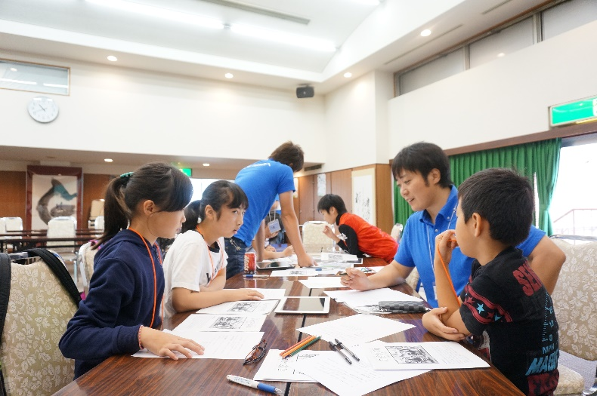
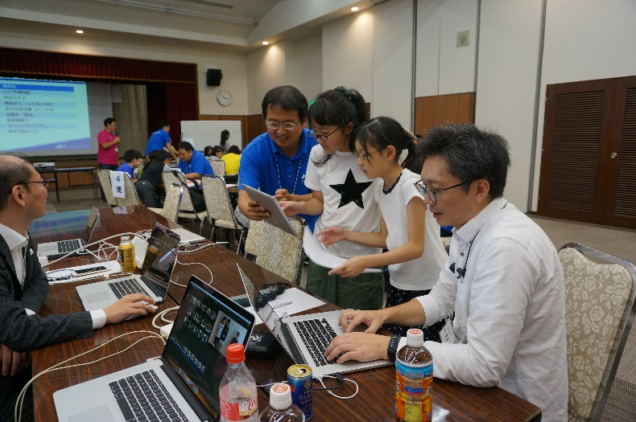

「メンバーの参加」項目に添付する画像を下部に貼付してください
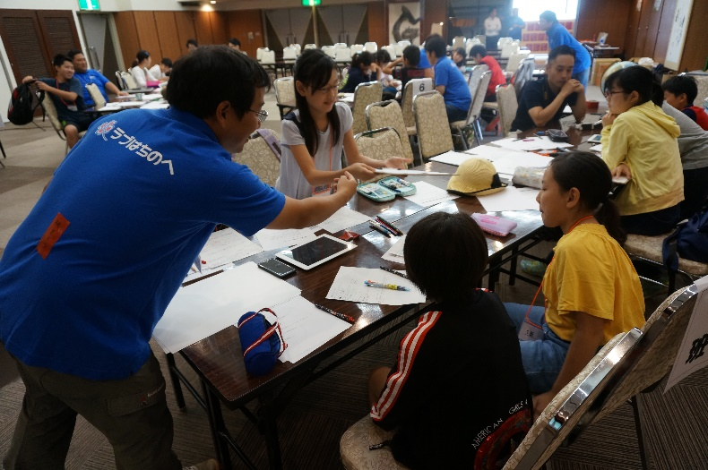
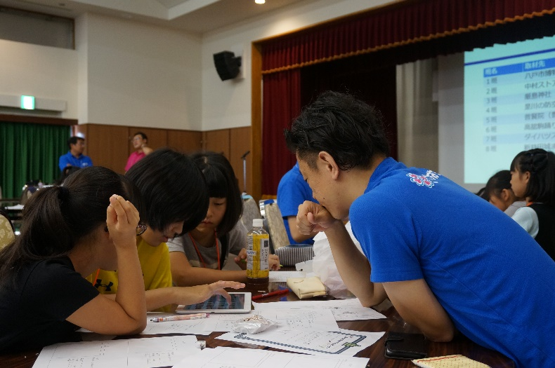

「地域社会への影響」項目に添付する画像を下部に貼付してください
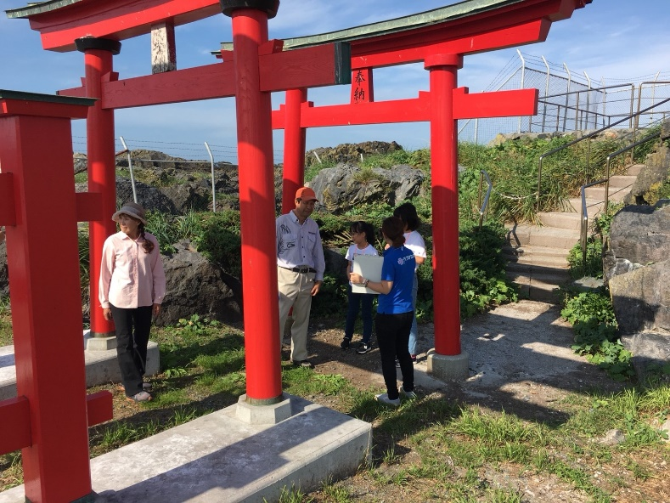
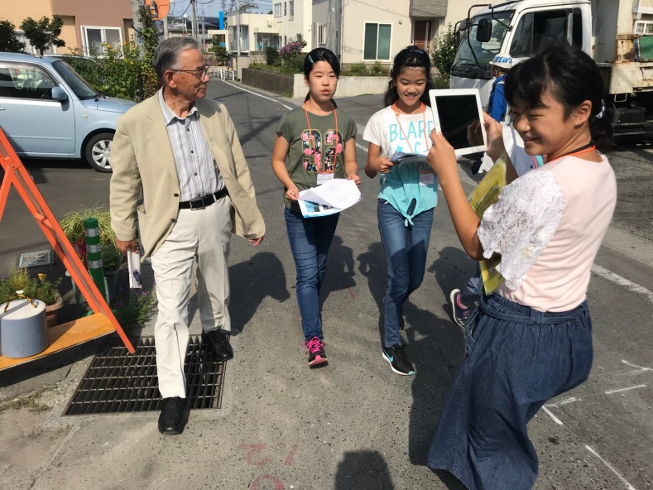

「LOMへの影響」項目に添付する画像を下部に貼付してください
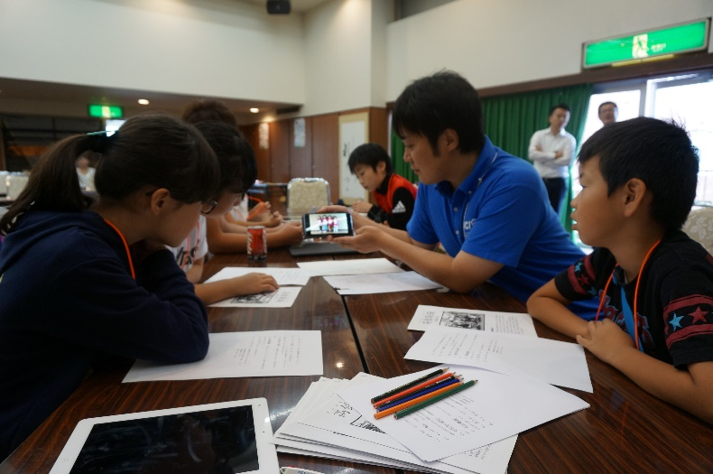
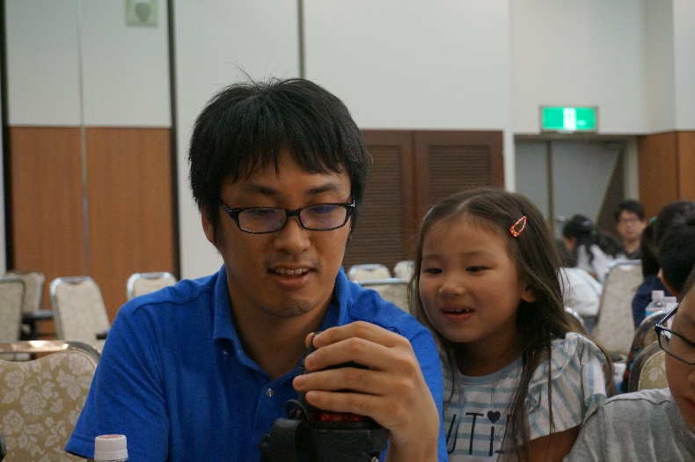

「プログラムの長期的な影響」項目に添付する画像を下部に貼付してください
